P361页 “2.程序编写部分” 中的图片要替换,部分文字修改

1.图12-25 替换
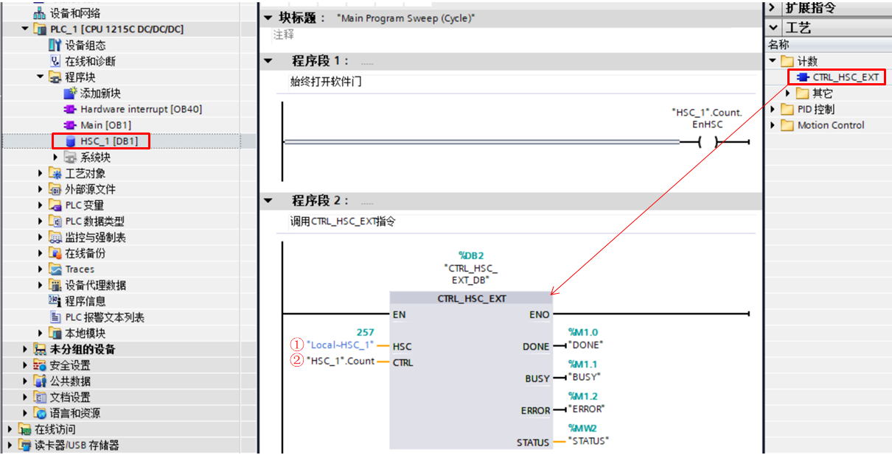
2.图12-26替换
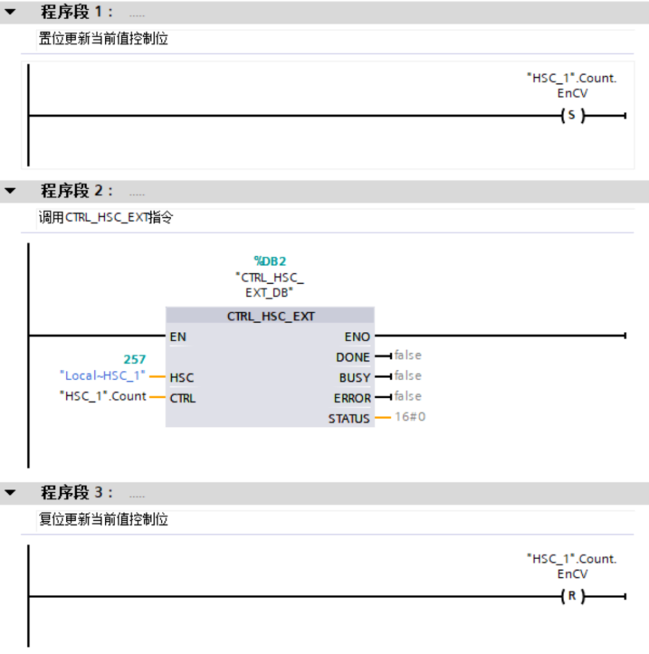
3.文字修改
原：打开硬件中断OB40编程，每次进入中断后置位更新当前值位，编程如图12-26所示。

改：打开硬件中断OB40编程，每次进入中断后置位更新当前值控制位，执行完“CTRL_HSC_EXT”指令实现高速计数器复位后再复位更新当前值控制位，编程如图12-26所示。

注：
高速计数器输入频率过高且初始值和参考值差值比较小时，CPU可能会无法响应硬件中断，高速计数器复位有失败的可能性。

